КРАЙ ПОГЛИНАННЯ СТЕКОЛ СИСТЕМИ As₂S₃ – SbSI

О.Г.Гуранич, В.М.Рубіш

Ужгородський науково-технологічний центр матеріалів оптичних носіїв інформації
ІПРІ НАН України
88000, м. Ужгород, вул. Замкові сходи, 4
e-mail: center_uzh@email.uz.ua

Наведені результати досліджень краю фундаментального поглинання стекол системи As₂S₃ – SbSI. Встановлено, що зі збільшенням вмісту SbSI у складі стекол та температури, край поглинання зміщується у довгохвильову область. Визначені значення енергетичного положення краю поглинання Е_{g}^{α}. Зміна нахилу краю поглинання в області Т_{g} – T_{c} обумовлена переходом скла у полярний стан і наступною його кристалізацією.

Вступ
Розвиток сучасних технологій та їх впровадження у виробництво ставлять важливе завдання пошуку нових технологічних матеріалів, особливо у наноструктурному вигляді, з прогнозованими і керованими параметрами. Інтерес до вивчення нанокристалів викликаний у першу чергу тим, що просторове обмеження руху носіїв заряду в них веде до квантування енергетичних зон, яке проявляється в оптичних спектрах у виглядi квантово-розмірних ефектів. Унікальні властивості різного типу наноструктур зумовлюють можливості їх практичного застосування в ролі функціональних елементів опто- і наноелектроніки, наносенсорики, середовищ для запису та обробки інформації.
Попри те, що за останні роки створено нові класи нанорозмірних об’єктів з використанням методів молекулярно-пучкової епітаксії, іонної імплантації, колоїдного синтезу та інших, актуальними є формування нових наноструктурних матеріалів, у т.ч. із сегнетоелектричними властивостями, оскільки відкриваються нові перспективи створення на їх основі сегнетоелектричних елементів пам’яті, піро-, п’єзо- та фотоелектричних датчиків, а також датчиків гідростатичного тиску. В цьому плані, безсумнівний інтерес представляють халькогенідні стекла на основі сульфойодиду сурми (SbSI), який є найбільш яскравим представником широкого класу сегнетоелектриків-напівпровідників типу А^{V}B^{VI}C^{VI} [1]. У таких матеріалах методом направленої кристалізації у поєднанні з дією електричного поля можна ефективно формувати нанокристалічні включення певних розмірів і орієнтації з сегнетоелектричними властивостями [2-5]. Зародження та ріст кристалів супроводжуються аномаліями на температурних залежностях діелектричної проникності (ε) і тангенса кута діелектричних втрат (tgδ). Оптичні ж властивості халькогенідних стекол та наноструктур на основі SbSI практично не досліджувалися.
У даній роботі наведені результати досліджень характеру зміни краю фундаментального поглинання стекол системи As₂S₃ – SbSI у залежності від хімічного складу і температури.

Експериментальна частина

Стекла системи As₂S₃ – SbSI готувались методом вакуумного плавлення відповідних сумішей компонентів As₂S₃ і SbSI, які були попередньо синтезовані з особливо чистих елементарних компонентів. Температури гомогенізації розплавів (As₂S₃)_{100-х}(SbSI)_{х} (0≤х≤90) складали 800–870 К, а час гомогенізації – 24-36 год. Гартування розплавів проводилось на повітря і у холодну воду. Критерієм склоподібного стану були характерний раковистий злом, відсутність виражених ліній на дифрактограмах і мікрокристалічних включень при спостереженні в поляризаційному мікроскопі.
Спектральні залежності коефіцієнта поглинання α отримані на основі експериментальних досліджень пропускання світла. При цьому використовувався монохроматор МДР-2 та автоматизована система реєстрації. Спектральне розділення складало не більше 10⁻³ еВ. Дослідження проводилось в інтервалі температур 293-423 К. Енергетичне положення краю поглинання Е визначалось із вимірювань спектральної залежності коефіцієнта поглинання на рівні, який відповідає середині інтервалу 0,3≤αd≤3 (d – товщина зразка).

Результати та їх обговорення

Дослідження спектральних залежностей коефіцієнта поглинання стекол системи As₂S₃ – SbSI показали, що в інтервалі температур від кімнатних до T_{g} (температура розм’якшення) край поглинання має експоненціальну форму.
Спектральні залежності краю поглинання стекол (As₂S₃)_{100-х}(SbSI)_{х} в напівлогарифмічному масштабі наведені на рис. 1. При збільшенні вмісту сульфойодиду сурми у складі стекол край поглинання зсувається у довгохвильову область, відображаючи зменшення ширини псевдозабороненої зони.

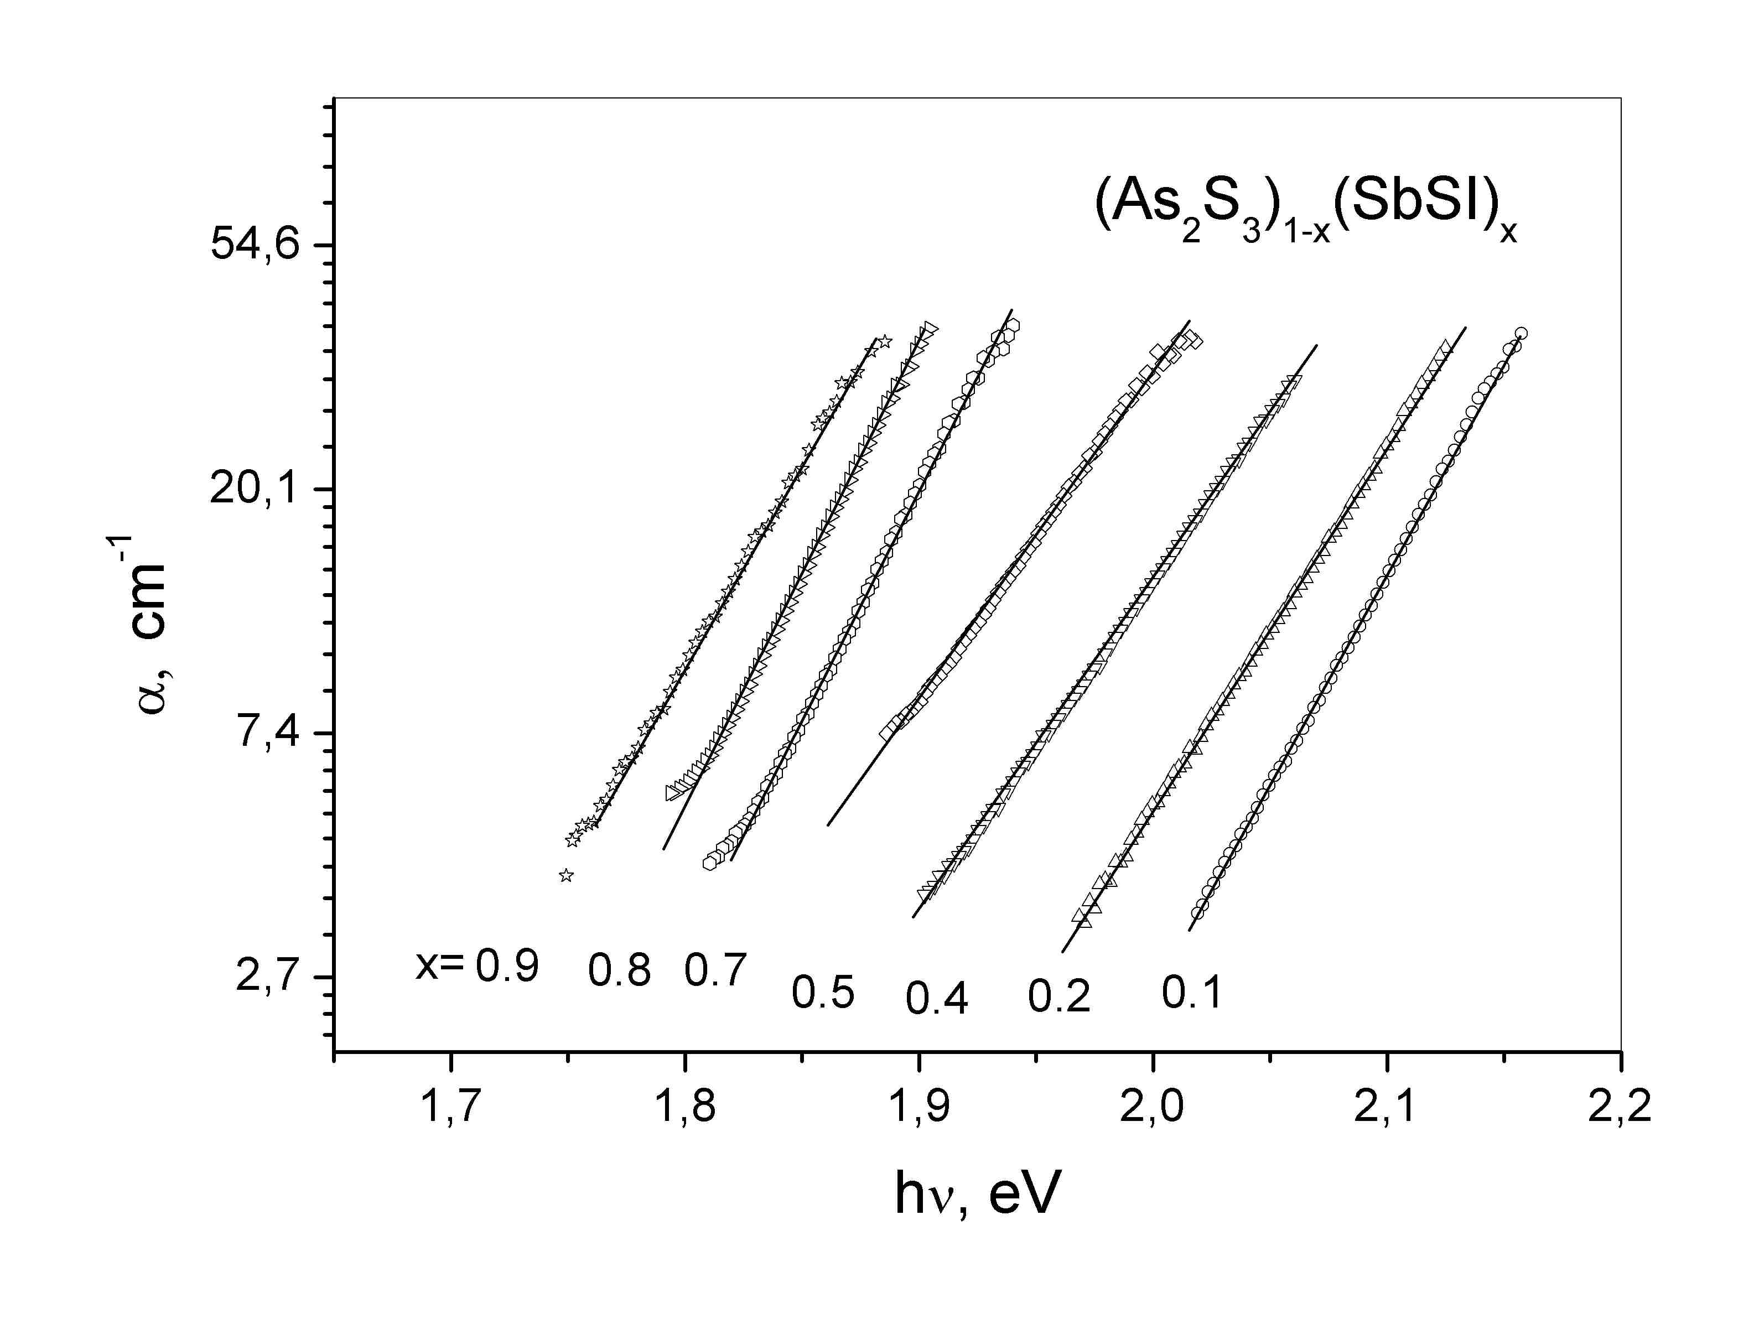

Рис.1. Спектральні залежності краю поглинання стекол (As₂S₃)_{100-х} (SbSI)_{х}

Концентраційні залежності Есте-кол системи As₂S₃ – SbSI наведені на рис. 2. При нормальних умовах, визначені на рівні α=20 см⁻¹, значення енергетичного положення краю поглинання Е змінюються від 2,23 еВ для As₂S₃ до 1,84 еВ для (As₂S₃)₁₀(SbSI)₉₀. Зменшення оптичної щілини викликане структурною перебудовою при переході від As₂S₃ до SbSI.
В [6] було показано, що структура склоподібного As₂S₃ в основному визначається тригональними пірамідами AsS₃, пов’язаними між собою через двічі координовані атоми сірки. Склоподібний же сульфойодид сурми характеризується наногетерогенною «квазіевтектичною» структурою [7,8]. Його матриця побудована в основному тригональними пірамідами SbS_{3/2}, в якій знаходяться окремі молекули SbI₃ або асоціати на їх основі.
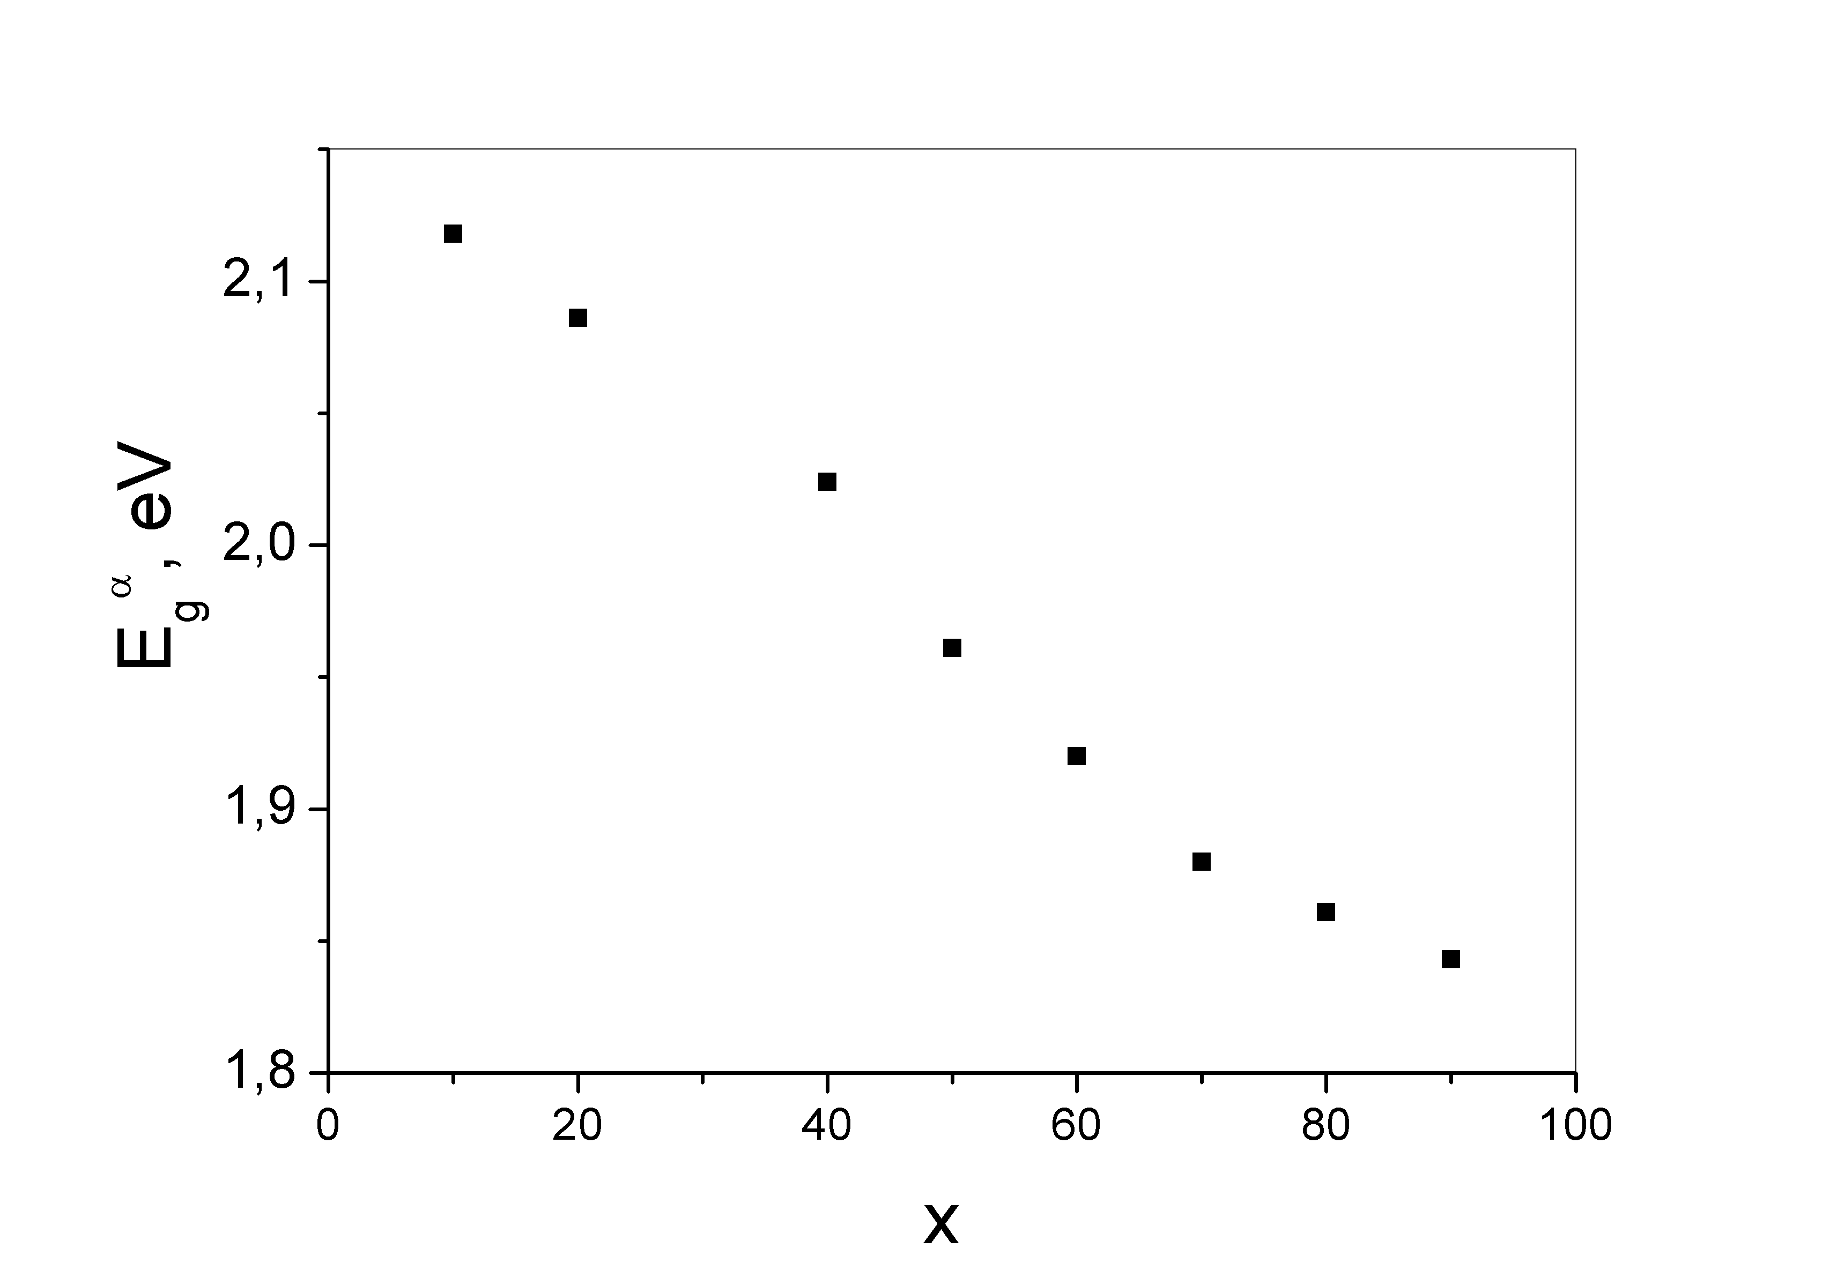
Рис.2. Концентраційні залежності Естекол (As₂S₃)_{100-х} (SbSI)_{х}.( при α=20 см⁻¹).

Наногетерогенну будову мають і стекла змішаної системи As₂S₃ – SbSI. У побудові структурної сітки цих стекол беруть участь тільки бінарні структурні угрупування SbS_{3/2}, As(Sb)S_{3/2}, AsS_{3/2}, SbI₃ і AsI₃, а також певна кількість структурних фрагментів з гомополярними зв’язками [9, 10]. Їх співвідношення в матриці скла визначається його хімічним складом. Як видно з рис.2, концентраційна залежність Е має S-подібний характер. Це може свідчити про значні взаємні збурення структурних угрупувань AsS_{3/2}, SbS_{3/2}, AsI₃ та SbI₃, які формують матрицю стекол [11, 12]. Деякі відхилення від адитивності свідчать про статистичний характер розподілу структурних угрупувань у матриці стекол і наявності певної кількості молекулярних фрагментів з гомопо-лярними зв’язками.
Як показали дослідження, в область менших енергій край поглинання зсувається і при підвищенні температури (рис.3). Температурна зміна краю поглинання досліджених стекол в області температур T<T_{g} описується правилом Урбаха:

, (1)

де α₀, E₀, σ(Т) – параметри співвідношення Урбаха, причому σ(Т)/kT=W – нахил краю (параметр, що характеризує ступінь розупорядкованості структури). Для скла (As₂S₃)₁₀(SbSI)₉₀ точка збіжності залежностей lnα(hν) знаходиться при значенні α₀=2,6 10³ (рис.3).

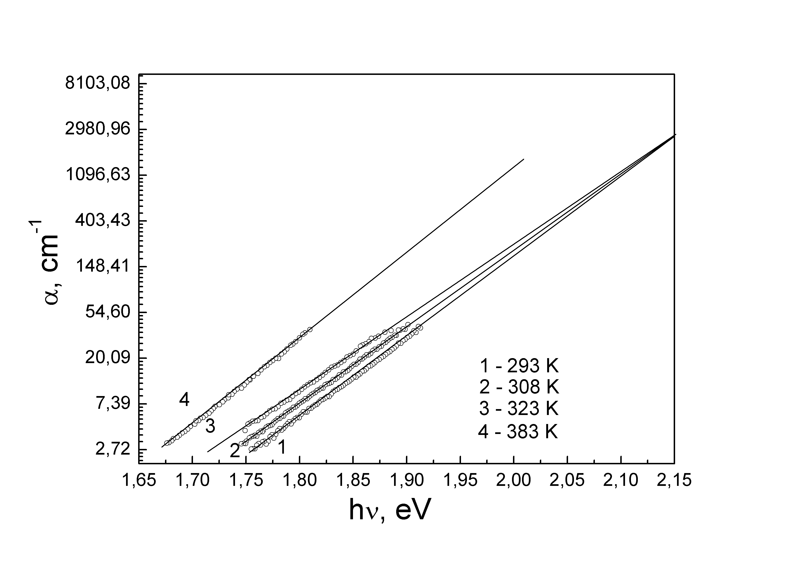

Рис.3. Спектральні залежності краю поглинання скла (As₂S₃)₁₀(SbSI)₉₀ при різних температурах.

Цьому значенню відповідає величина E₀=2,15 еВ. Умовно E₀ може бути співставлена з шириною псевдоза-бороненої зони при Т=0 К. Аналіз залежності α(Т) показав, що з ростом температури параметр σ(Т) зростає і апроксимується відомим співвідношенням:
. (2)
Тут σ₀ – константа, яка характеризує силу електрон-фононної взаємодії: hν₀ – енергія ефективного фонона, який формує край поглинання. Значення σ₀ для стекол (As₂S₃)_{100-х}(SbSI)_{х} з 60≤х≤90 менші одиниці, що свідчить на користь переважання у формуванні краю поглинання електрон-фононної взаємодії.
Слід відмітити, що залежність (1) для стекол даної системи з х≤50 виконується і при T>T_{g}. Стекла в даному інтервалі концентрацій SbSI не кристалізується. Інша ситуація спостерігається для стекол х>50. Як видно з рис.3 (крива 4), для скла (As₂S₃)₁₀(SbSI)₉₀ при Т=383 К (значення T_{g} цього скла, визначене з кривих ДТА при швидкості нагрівання 3 К/хв., складає 370К [2]) крутість нахилу краю значно більша, ніж при T<T_{g} (криві 1-3), що свідчить про більшу упорядкованість структури матеріалу в цій ділянці температур.
Пояснення такої поведінки температурних залежностей краю поглинання можна дати з позицій структури даних матеріалів. При порівняно низьких температурах структурні угрупування, які формують матрицю стекол (As₂S₃)_{100-х}(SbSI)_{х} (60≤х≤90), «заморожені», а при температурах з інтервалу T_{g}–T_{c} (T_{c} – температура кристалізації. Наприклад, для скла з х=90 T_{c}=409 К) отримують деяку вільність обертання, що дозволяє атомам, які входять у склад цих угрупувань, зміщуватися на невеликі відстані. При протіканні цього процесу в деякий момент атоми сурми, сірки та йоду опиняються в таких позиціях, що стає можливим розрив та перебудова хімічних зв’язків Sb–S, Sb–I, As–I, As–S в бінарних структурних угрупуваннях з утворенням потрійних ланцюжкових структурних одиниць SbS_{2/2}I, характерних для кристалічного SbSI [1]. Відповідно, виникнення наноструктурного стану в склоподібній матриці супроводжується зміною нахилу краю поглинання. Даний висновок добре підтверджується результатами досліджень температурних залежностей діелектричних параметрів стекол [2-5].

Висновки

В області краю поглинання спектральні залежності коефіцієнта поглинання стекол (As₂S₃)_{100-х}(SbSI)_{х} (0≤х≤90) описуються правилом Урбаха. У формуванні краю поглинання перева-жаюча роль належить електрон-фононній взаємодії. При збільшенні вмісту SbSI у складі стекол і температури, край поглинання зміщується в область менших енергій, відображаючи зменшення ширини псевдозабороненої зони. Утворення в матриці скла нанокристалічних включень сульфойодиду сурми супроводжується зростанням нахилу краю поглинання.

Література

- Герзанич Е.И., Фридкин В.М. Сегнетоэлектрики типа А^{V}В^{VI}С^{VII} – М.: Наука, 1982. – 228с.
- Рубіш В.М., Гуранич О.Г., Леонов Д.С. Формування сегнетоелектричних включень в матриці халькогенідного скла // Наносистеми, наноматеріали, нанотехнології, 2005. – Т.3, №4. – С.911-920.
- Шпак А.П., Рубиш В.М., Гуранич О.Г. Наноструктурные материалы на основе халькогенидных стекол // Мат. Міжнар. науково-практ. конф. «Структурна релаксація у твердих тілах». – Вінниця, Україна, 2006. – С.97-98.
- Shpak A.P., Rubish V.M., Mykaylo O.A., Guranich O.G., Rubish V.V., Stefanovich V.A., Guranich P.P., Rigan M.Yu. Nanostructural ferroelectric materials basis on chalcogenide glasses // Abstr. 1st Intern. Symposium on Innovations in Advanced Materials for Electronics & Optics (ISIAMEO-1). – La Rochell France, 2006. – V.3. – P.7.
- Shpak A.P., Rubish V.M., Rubish V.V., Guranich O.G. Formation of nanostructures in amorphous and vitreous systems of arsenic and antimony chalcogenides // Mat. Intern. Meeting ”Clusters and nanostructured materials (CNM ` 2006)”. – Uzhgorod - `Karpaty`, Ukraine, 2006. – P.1. - P.318.
- Rubish V.M., Guranich O.G., Rubish V.V. Structure and properties of As₄₀S_{60-x}Se_{x} glasses // Photoelectronics, 2007. – №16. –З. 41-45.
- Рубіш В.М., Штець П.П., Рубіш В.В., Семак Д.І. Структура ближнього порядку у склах системи Sb₂S₃ –SbI₃ // Наук. вісник Ужгород. ун-ту. Серія Фізика, 2000. – Вип.7. – С.58-62.
- Rubish V.M. Thermostimulated relaxation of SbSI glass structure // J. of Optoelectronics and Advanced Mat., 2001. – V.3, №4. – Р. 941-944.
- Рубиш В.М., Гуранич О.Г., Стефанович В.А., Гасинец С.М., Шпирко Г.М., Штец П.П., Гуранич П.П. Динамика структуры и оптических параметров стекол системы As₂S₃ – SbSI // Мат. Міжнар. науково-практ. конф. «Структурна релаксація у твердих тілах». – Вінниця, Україна, 2006. – С.144-145.
- Rubish V.M., Guranich O.G., Stefanovich V.O. Raman study of glasses and nanostructures on their basis in As-Sb-S-I systems // Mat. Intern. Meeting ”Clusters and nanostructured materials (CNM`2006)”. – Uzhgorod Karpaty, Ukraine, 2006. – Р.1.– P.319.
- Гутенев М.С., Иванова Н.И. Распределение структурных групп в стеклах квазибинарных систем (AX_{n})_{x} (BX_{m})_{1-x} (где A, B–Ge, As, Sb; X–S, Se) по данным диэлькометрии и магнетохимии // Физ. и химия стекла, 1987. – Т.13., №3. – С. 454-458.
- Шпак А.П., Рубіш В.М. Склоутворення і властивості сплавів в халькогенідних системах на основі миш’яку та сурми. – К.: ІМФ НАНУ, 2006. – 120 с.

ADSORPTION EDGE OF GLASSES
IN THE AS₂S₃ – SBSI SYSTEM

O.G.Guranich, V.M.Rubish

Uzhhorod sciettific – technological center of the Institute for Information Recording NASU
Zamkovi schody 4, 88000, Uzhgorod, Ukraine
e-mail : center_uzh@email.uz.ua

The results of the investigation absorption edge of glasses of As₂S₃ – SbSI system are reported. It’s been determined that the increase of SbSI content in the glass composition and temperature results in absorption edge shift towards the longwave spectrum range. The energy position values of E_{g}^{α} absorption edge have been determined. Variation of absorption edge slope in range T_{g} –T_{c} is specified by transformation of glass into polar state with follow crystallization.

